Identificación


Versión | 1
Proyecto | EB_001
Fecha | 13/08/2017
Elaborado por | RUR
Localización del Documento
Documento base
Autorizaciones
Nombre | Fecha Autorización
Miguel Ángel Franco Ramírez | 13/08/2017
Distribución
Nombre | Fecha Recepción
Miguel Ángel Franco Ramírez | 13/08/2017
Alejandro Onofre Cornejo | 13/08/2017

Control de cambios

Control de Cambios
Versión | Fecha | Participante | Descripción del Cambio
1.0 |  | PVF | Creación de la plantilla.

Casos de uso

Versión: [ 1.0]
Elaborado por: [Raúl Ugarte Ramos]
Fecha de revisión: [13/08/2017 ]

Control de cambios

Logo

Id. Proyecto | EB_001
Nombre del Proyecto | Sitio Web Eddy Burguer
Fecha | 13/08/2017
Elaborado por | Raúl Ugarte Ramos
Localización del Documento

Historial de Cambios
Versión | Fecha | Participante | Descripción del Cambio

Índice del Documento

1 CU_001 – Consultar tablas 5
2 CU_002 – Consultas 7
3 CU_003 – Altas 8
4 CU_004 – Actualizaciones 10
5 CU_005 – Bajas 12
6 CU_006 – Consultar empleados 14
7 CU_007 –Actualizar empleados 16
8 CU_008 – Bajas empleados 18
9 CU_006 – Consultar clientes 20
10 CU_007 –Actualizar Clientes 22
11 CU_011 – Bajas Clientes 24
12 CU_012 – Login 26
13 CU_013 – Agregar empleados 28
14 CU_014 – Agregar cliente 30
15 CU_015 – Registrar ventas 33
16 CU_016 – Alta de un producto 36
17 CU_017 – Baja de un producto 39
18 CU_018 – Actualizar producto 42

- CU_001 – Consultar tablas

* Datos obligatorios
Diagrama del caso de uso
*Id | CU_001
*Nombre | Consultar Tablas
*Req funcional | RF_01
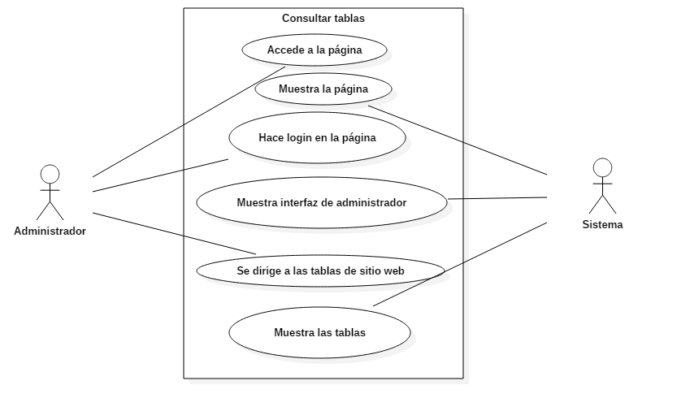

* Datos obligatorios
Descripción
*Id | CU_001
*Nombre | Consultar tablas
*Req. Funcional | RF_01
*Responsable | RUR
Actualizado por | RUR
*Fecha de creación | 13/08/2017 | Fecha de última actualización: | 13/08/2017

*Actores | - Administrador  - Sistema
*Descripción | Se consultarán las tablas
*Evento activador | Oprimir el botón tablas
*Precondiciones | - Que existan tablas en la base de datos.
*Poscondiciones | - Se mostrarán las tablas.
*Flujo normal | Paso | Actor | Acción
*Flujo normal | 1 | Administrador | Accede al sistema
*Flujo normal | 2 | Sistema | Muestra la página
*Flujo normal | 3 | Administrador | Hace login en el sistema.
*Flujo normal | 4 | Sistema | Muestra el panel del administrador
*Flujo normal | 5 | Administrador | Se dirige a las tablas del sitio web
*Flujo normal | 6 | Sistema | Muestra las tablas
Incluye | - RF_10
*Frecuencia de Uso | Casi siempre.
Notas y Asuntos

- CU_002 – Consultas

* Datos obligatorios
Diagrama del caso de uso
*Id | CU_002
*Nombre | Consultas
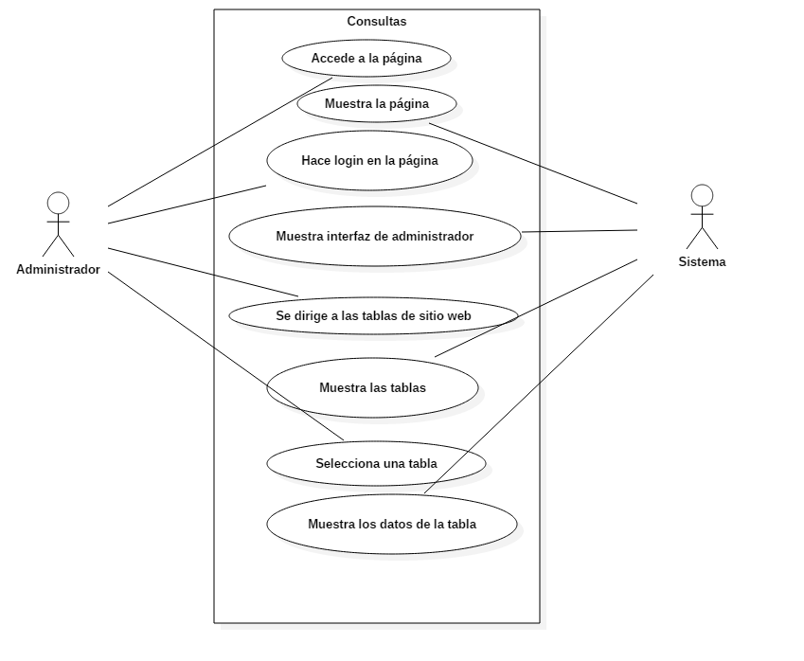  *Req funcional | RF_02

* Datos obligatorios
Descripción
*Id | La aplicación web permite consultar los registros de las tablas
*Nombre | Consultas
*Req. Funcional | RF_02
*Responsable | RUR
Actualizado por | RUR
*Fecha de creación | 13/08/2017 | Fecha de última actualización: | 13/08/2017

*Actores | Administrador, Sistema
*Descripción | La aplicación web permite consultar registros de las tablas
*Evento activador | Oprimir el botón tablas.
*Precondiciones | Que las tablas contengan registros
*Poscondiciones | Se muestran los registros de las tablas
*Flujo normal | Paso | Actor | Acción
*Flujo normal | 1 | Administrador | Accede la página
*Flujo normal | 2 | Sistema | Muestra la página
*Flujo normal | 3 | Administrador | Hace login
*Flujo normal | 4 | Sistema | Muestra interfaz del administrados
*Flujo normal | 5 | Administrador | Se dirige a las tablas
*Flujo normal | 11 | Administrador | Selecciona una tablas
*Flujo normal | 12 | Sistema | Muestra los registros
Incluye | RF_10
*Frecuencia de Uso | Casi siempre
Notas y Asuntos

- CU_003 – Altas

* Datos obligatorios
Diagrama del caso de uso
*Id | CU_003
*Nombre | Altas
*Req funcional | RF_03
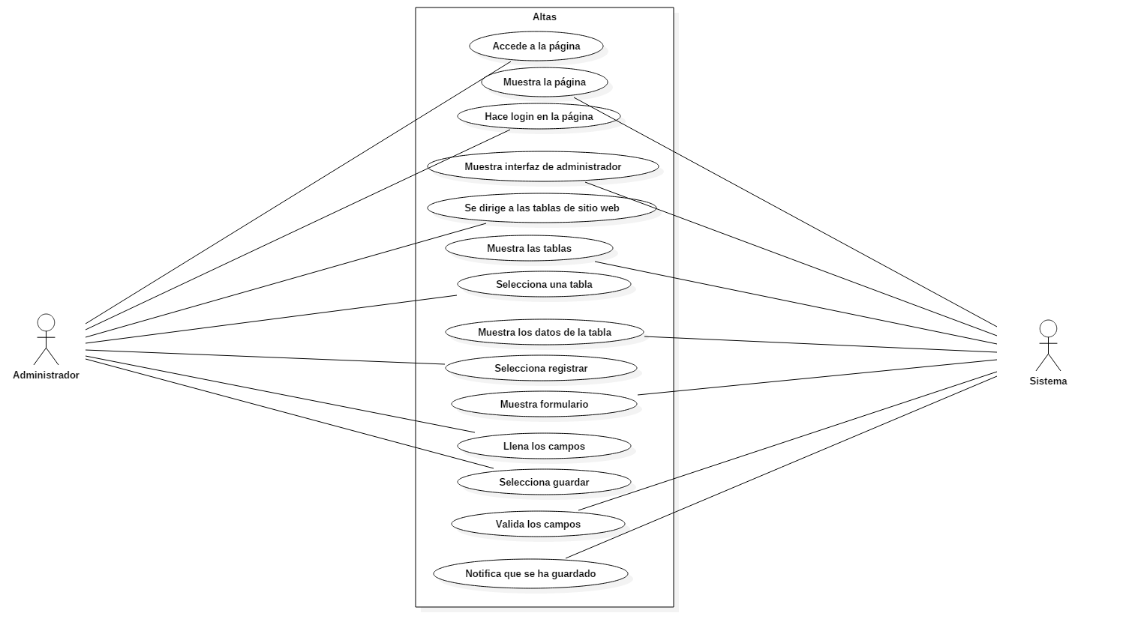

* Datos obligatorios
Descripción
*Id | La aplicación web permite dar de alta registros
*Nombre | Altas
*Req. Funcional | RF_003
*Responsable | RUR
Actualizado por | RUR
*Fecha de creación | 13/08/2017 | Fecha de última actualización: | 13/08/2017

*Actores | Administrador, Sistema
*Descripción | La aplicación web permite agregar registros
*Evento activador | Oprimir el botón registrar
*Precondiciones | Que sea el administrador quien registra las altas
*Poscondiciones | Se muestran el formulario de registrar
*Flujo normal | Paso | Actor | Acción
*Flujo normal | 1 | Administrador | Accede la página
*Flujo normal | 2 | Sistema | Muestra la página
*Flujo normal | 3 | Administrador | Hace login
*Flujo normal | 4 | Sistema | Muestra interfaz del administrados
*Flujo normal | 5 | Administrador | Se dirige a las tablas
*Flujo normal | 11 | Administrador | Selecciona una tablas
*Flujo normal | 12 | Sistema | Muestra los registros
*Flujo normal | 13 | Administrador | Selecciona registrar
*Flujo normal | 14 | Sistema | Muestra el formulario
*Flujo normal | 15 | Administrador | Llena los campos
*Flujo normal | 16 | Administrador | Selecciona guardar
*Flujo normal | 17 | Sistema | Valida los campos
*Flujo normal | 18 | Sistema | Guarda el registro
Incluye | RF_10
*Frecuencia de Uso | Casi siempre
Notas y Asuntos

- CU_004 – Actualizaciones

* Datos obligatorios
Diagrama del caso de uso
*Id | CU_004
*Nombre | Actualizaciones
*Req funcional | RF_04
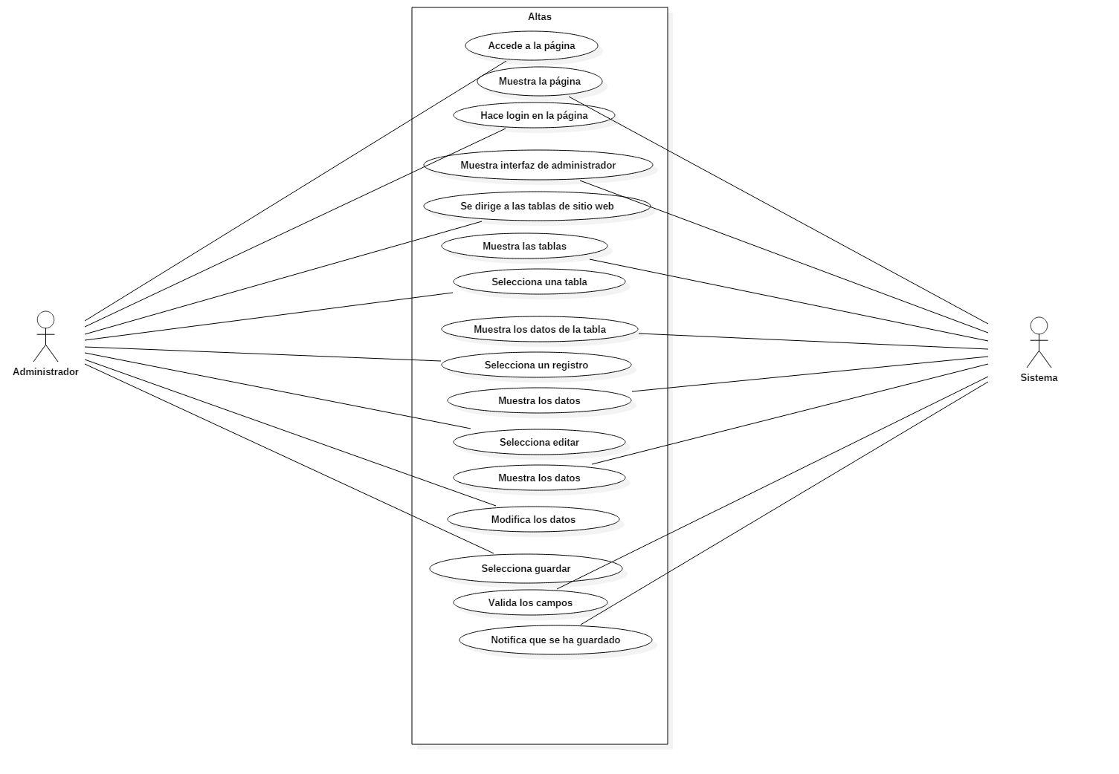

* Datos obligatorios
Descripción
*Id | La aplicación web permite editar los registros
*Nombre | Actualizaciones
*Req. Funcional | RF_004
*Responsable | RUR
Actualizado por | RUR
*Fecha de creación | 13/08/2017 | Fecha de última actualización: | 13/08/2017

*Actores | Administrador, Sistema
*Descripción | La aplicación web permite editar registros
*Evento activador | Oprimir el botón editar
*Precondiciones | Que sea el administrador quien realiza las actualizaciones
*Poscondiciones | Se muestran el formulario de editar
*Flujo normal | Paso | Actor | Acción
*Flujo normal | 1 | Administrador | Accede la página
*Flujo normal | 2 | Sistema | Muestra la página
*Flujo normal | 3 | Administrador | Hace login
*Flujo normal | 4 | Sistema | Muestra interfaz del administrados
*Flujo normal | 5 | Administrador | Se dirige a las tablas
*Flujo normal | 11 | Administrador | Selecciona una tablas
*Flujo normal | 12 | Sistema | Muestra los registros
*Flujo normal | 13 | Administrador | Selecciona un registro
*Flujo normal | 14 | Sistema | Muestra los datos
*Flujo normal | 15 | Administrador | Selecciona editar
*Flujo normal | 16 | Sistema | Muestra los datos
*Flujo normal | 17 | Administrador | Edita los datos
*Flujo normal | 18 | Administrador | Seleccionar guardar
*Flujo normal | 19 | Sistema | Valida los campos
*Flujo normal | 20 | Sistema | Guarda los cambios
Incluye | RF_10
*Frecuencia de Uso | Casi siempre
Notas y Asuntos

- CU_005 – Bajas

* Datos obligatorios
Diagrama del caso de uso
*Id | CU_005
*Nombre | Bajas
*Req funcional | RF_05
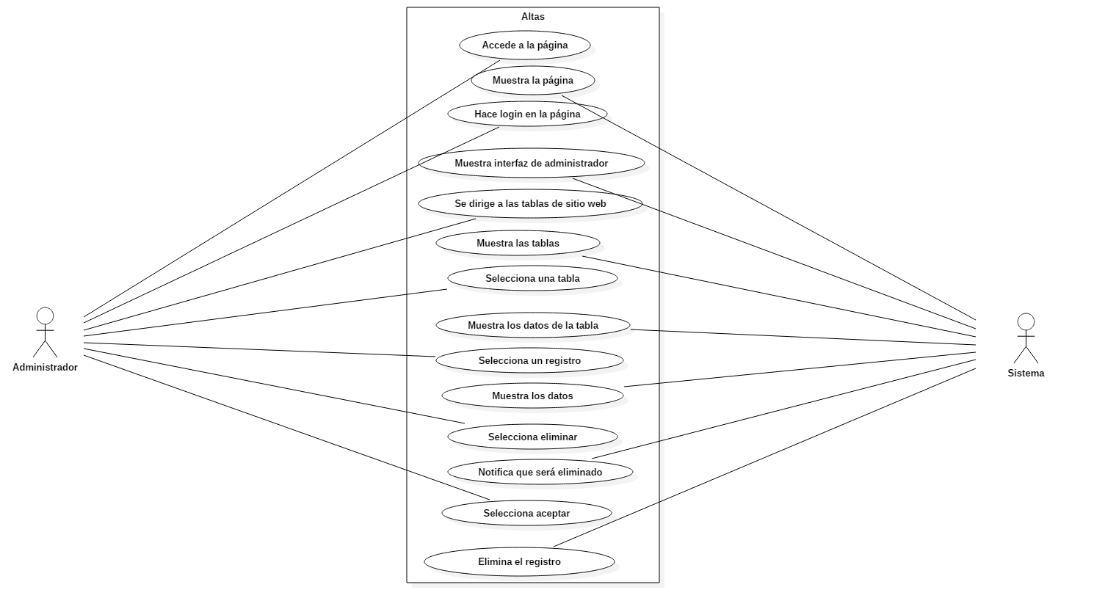

* Datos obligatorios
Descripción
*Id | La aplicación web permite eliminar registros
*Nombre | Bajas
*Req. Funcional | RF_005
*Responsable | RUR
Actualizado por | RUR
*Fecha de creación | 13/08/2017 | Fecha de última actualización: | 13/08/2017

*Actores | Administrador, Sistema
*Descripción | La aplicación web permite eliminar registros
*Evento activador | Oprimir el botón eliminar
*Precondiciones | Que sea el administrador quien realiza las bajas
*Poscondiciones | Se elimina el registro
*Flujo normal | Paso | Actor | Acción
*Flujo normal | 1 | Administrador | Accede la página
*Flujo normal | 2 | Sistema | Muestra la página
*Flujo normal | 3 | Administrador | Hace login
*Flujo normal | 4 | Sistema | Muestra interfaz del administrados
*Flujo normal | 5 | Administrador | Se dirige a las tablas
*Flujo normal | 11 | Administrador | Selecciona una tablas
*Flujo normal | 12 | Sistema | Muestra los registros
*Flujo normal | 13 | Administrador | Selecciona un registro
*Flujo normal | 14 | Sistema | Muestra los datos
*Flujo normal | 15 | Administrador | Selecciona eliminar
*Flujo normal | 16 | Sistema | Notifica que será eliminado
*Flujo normal | 17 | Administrador | Selecciona aceptar
*Flujo normal | 18 | Administrador | Elimina el registro
Incluye | RF_10
*Frecuencia de Uso | Casi siempre
Notas y Asuntos

- CU_006 – Consultar empleados

* Datos obligatorios
Diagrama del caso de uso
*Id | CU_006
*Nombre | Consultar empleados
*Req funcional | RF_06
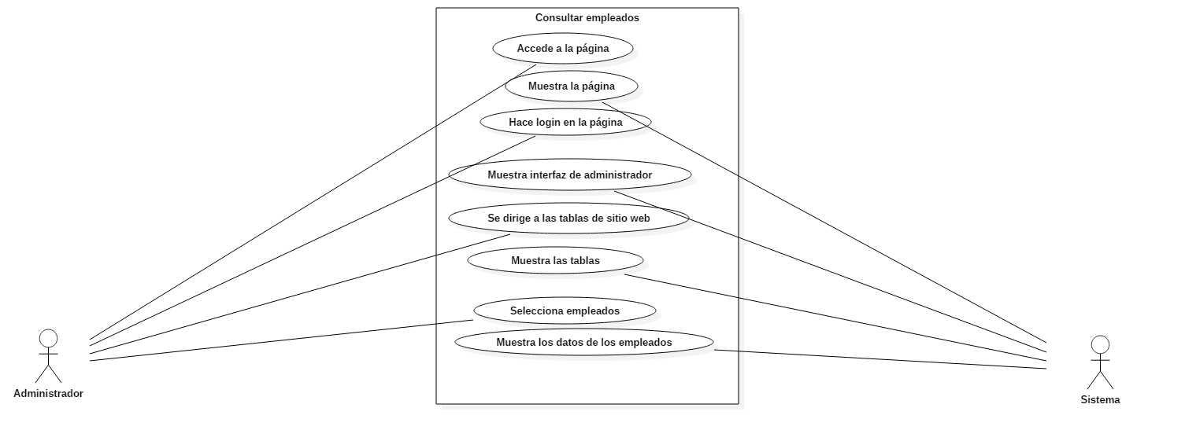

* Datos obligatorios
Descripción
*Id | La aplicación web permite consultar los empleados registrados
*Nombre | Consultar empleados
*Req. Funcional | RF_006
*Responsable | RUR
Actualizado por | RUR
*Fecha de creación | 13/08/2017 | Fecha de última actualización: | 13/08/2017

*Actores | Administrador, Sistema
*Descripción | La aplicación web permite consultar a los empleados registrados
*Evento activador | Oprimir el botón empleados
*Precondiciones | Que se tengan empleados registrados
*Poscondiciones | Muestra los datos de los empleados
*Flujo normal | Paso | Actor | Acción
*Flujo normal | 1 | Administrador | Accede la página
*Flujo normal | 2 | Sistema | Muestra la página
*Flujo normal | 3 | Administrador | Hace login
*Flujo normal | 4 | Sistema | Muestra interfaz del administrados
*Flujo normal | 5 | Administrador | Se dirige a las tablas
*Flujo normal | 11 | Administrador | Selecciona empleados
*Flujo normal | 12 | Sistema | Muestra los empleados
*Flujo normal | 13 | Administrador | Selecciona un registro
*Flujo normal | 14 | Sistema | Muestra los datos
Incluye | RF_10
*Frecuencia de Uso | Casi siempre
Notas y Asuntos

- CU_007 –Actualizar empleados

* Datos obligatorios
Diagrama del caso de uso
*Id | CU_007
*Nombre | Actualizar empleados
*Req funcional | RF_07
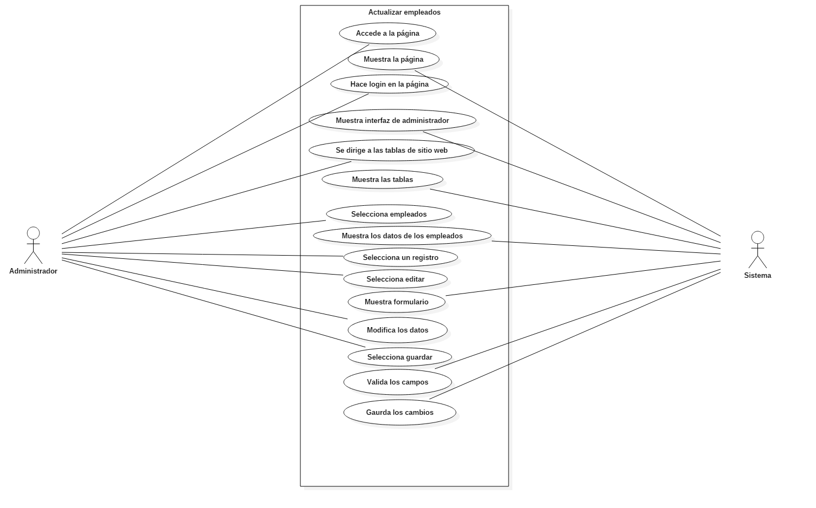

* Datos obligatorios
Descripción
*Id | La aplicación web actualizar empleados
*Nombre | Actualizar empleados
*Req. Funcional | RF_007
*Responsable | RUR
Actualizado por | RUR
*Fecha de creación | 13/08/2017 | Fecha de última actualización: | 13/08/2017

*Actores | Administrador, Sistema
*Descripción | La aplicación web permite editar empleados
*Evento activador | Oprimir el botón editar
*Precondiciones | Que sea el administrador quien realiza las actualizaciones
*Poscondiciones | Se actualizan los datos de los empleados
*Flujo normal | Paso | Actor | Acción
*Flujo normal | 1 | Administrador | Accede la página
*Flujo normal | 2 | Sistema | Muestra la página
*Flujo normal | 3 | Administrador | Hace login
*Flujo normal | 4 | Sistema | Muestra interfaz del administrador
*Flujo normal | 5 | Administrador | Se dirige a las tablas
*Flujo normal | 11 | Administrador | Selecciona una empleados
*Flujo normal | 12 | Sistema | Muestra los registros
*Flujo normal | 13 | Administrador | Selecciona un registro
*Flujo normal | 14 | Sistema | Muestra los datos
*Flujo normal | 15 | Administrador | Selecciona editar
*Flujo normal | 16 | Sistema | Muestra formulario
*Flujo normal | 17 | Administrador | Edita los datos
*Flujo normal | 18 | Administrador | Selecciona guardar
*Flujo normal | 19 | Sistema | Valida los campos
*Flujo normal | 20 | Sistema | Guarda los cambios
Incluye | RF_10
*Frecuencia de Uso | Casi siempre
Notas y Asuntos

- CU_008 – Bajas empleados

* Datos obligatorios
Diagrama del caso de uso
*Id | CU_008
*Nombre | Bajas empleados
*Req funcional | RF_08
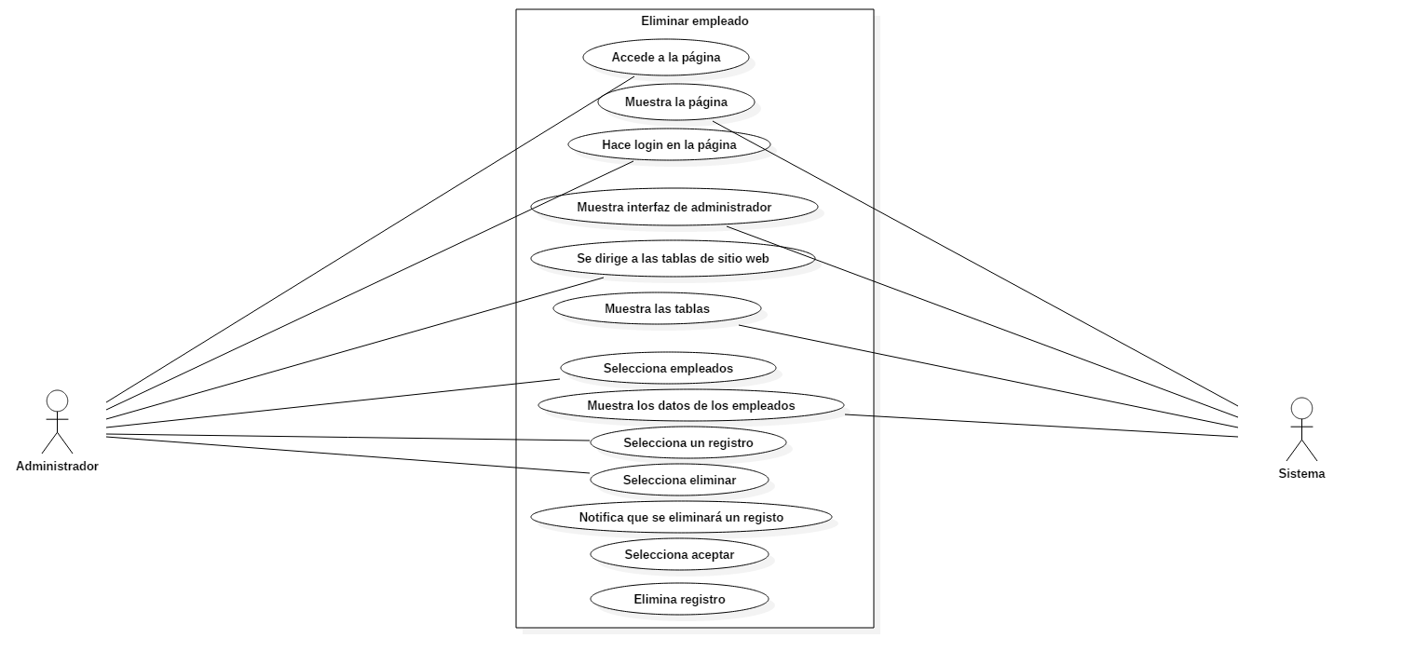

* Datos obligatorios
Descripción
*Id | La aplicación web permite eliminar registros
*Nombre | Bajas empleados
*Req. Funcional | RF_008
*Responsable | RUR
Actualizado por | RUR
*Fecha de creación | 13/08/2017 | Fecha de última actualización: | 13/08/2017

*Actores | Administrador, Sistema
*Descripción | La aplicación web permite eliminar registros
*Evento activador | Oprimir el botón eliminar
*Precondiciones | Que sea el administrador quien realiza las bajas
*Poscondiciones | Se elimina el registro
*Flujo normal | Paso | Actor | Acción
*Flujo normal | 1 | Administrador | Accede la página
*Flujo normal | 2 | Sistema | Muestra la página
*Flujo normal | 3 | Administrador | Hace login
*Flujo normal | 4 | Sistema | Muestra interfaz del administrados
*Flujo normal | 5 | Administrador | Se dirige a las tablas
*Flujo normal | 11 | Administrador | Selecciona una tablas
*Flujo normal | 12 | Sistema | Muestra los registros
*Flujo normal | 13 | Administrador | Selecciona un registro
*Flujo normal | 14 | Sistema | Muestra los datos
*Flujo normal | 15 | Administrador | Selecciona eliminar
*Flujo normal | 16 | Sistema | Notifica que será eliminado
*Flujo normal | 17 | Administrador | Selecciona aceptar
*Flujo normal | 18 | Administrador | Elimina el registro
Incluye | RF_10
*Frecuencia de Uso | Casi siempre
Notas y Asuntos

- CU_006 – Consultar clientes

* Datos obligatorios
Diagrama del caso de uso
*Id | CU_009
*Nombre | Consultar clientes
*Req funcional | RF_09
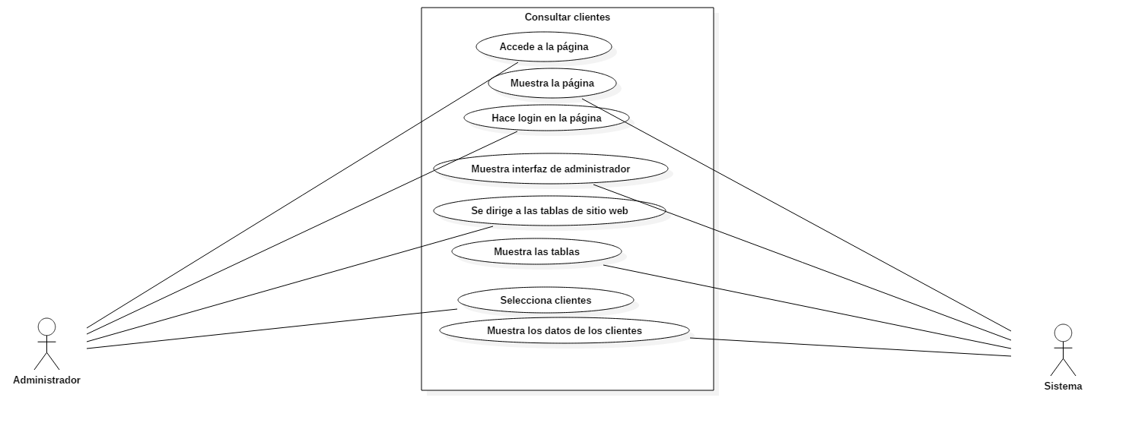

* Datos obligatorios
Descripción
*Id | La aplicación web permite consultar los clientes registrados
*Nombre | Consultar clientes
*Req. Funcional | RF_009
*Responsable | RUR
Actualizado por | RUR
*Fecha de creación | 13/08/2017 | Fecha de última actualización: | 13/08/2017

*Actores | Administrador, Sistema
*Descripción | La aplicación web permite consultar a los clientes registrados
*Evento activador | Oprimir el botón clientes
*Precondiciones | Que se tengan clientes registrados
*Pos condiciones | Muestra los datos de los clientes
*Flujo normal | Paso | Actor | Acción
*Flujo normal | 1 | Administrador | Accede la página
*Flujo normal | 2 | Sistema | Muestra la página
*Flujo normal | 3 | Administrador | Hace login
*Flujo normal | 4 | Sistema | Muestra interfaz del administrados
*Flujo normal | 5 | Administrador | Se dirige a las tablas
*Flujo normal | 11 | Administrador | Selecciona clientes
*Flujo normal | 12 | Sistema | Muestra los clientes
*Flujo normal | 13 | Administrador | Selecciona un registro
*Flujo normal | 14 | Sistema | Muestra los datos
Incluye | RF_10
*Frecuencia de Uso | Casi siempre
Notas y Asuntos

- CU_007 –Actualizar Clientes

* Datos obligatorios
Diagrama del caso de uso
*Id | CU_010
*Nombre | Actualizar clientes
*Req funcional | RF_10
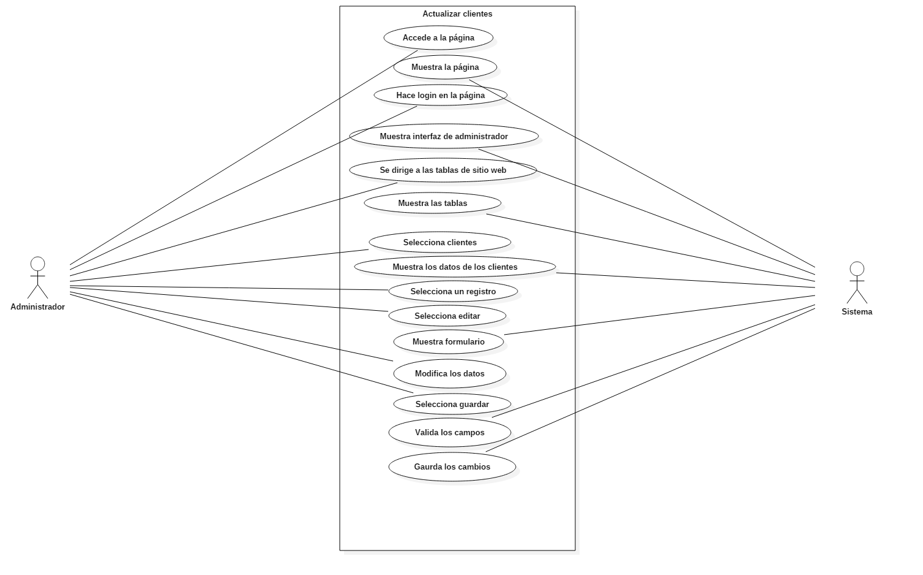

* Datos obligatorios
Descripción
*Id | La aplicación web actualizar clientes
*Nombre | Actualizar clientes
*Req. Funcional | RF_10
*Responsable | RUR
Actualizado por | RUR
*Fecha de creación | 13/08/2017 | Fecha de última actualización: | 13/08/2017

*Actores | Administrador, Sistema
*Descripción | La aplicación web permite editar clientes
*Evento activador | Oprimir el botón editar
*Precondiciones | Que sea el administrador quien realiza las actualizaciones
*Poscondiciones | Se actualizan los datos de los clientes
*Flujo normal | Paso | Actor | Acción
*Flujo normal | 1 | Administrador | Accede la página
*Flujo normal | 2 | Sistema | Muestra la página
*Flujo normal | 3 | Administrador | Hace login
*Flujo normal | 4 | Sistema | Muestra interfaz del administrador
*Flujo normal | 5 | Administrador | Se dirige a las tablas
*Flujo normal | 11 | Administrador | Selecciona una clientes
*Flujo normal | 12 | Sistema | Muestra los registros
*Flujo normal | 13 | Administrador | Selecciona un registro
*Flujo normal | 14 | Sistema | Muestra los datos
*Flujo normal | 15 | Administrador | Selecciona editar
*Flujo normal | 16 | Sistema | Muestra formulario
*Flujo normal | 17 | Administrador | Edita los datos
*Flujo normal | 18 | Administrador | Selecciona guardar
*Flujo normal | 19 | Sistema | Valida los campos
*Flujo normal | 20 | Sistema | Guarda los cambios
Incluye | RF_10
*Frecuencia de Uso | Casi siempre
Notas y Asuntos

- CU_011 – Bajas Clientes

* Datos obligatorios
Diagrama del caso de uso
*Id | CU_010
*Nombre | Bajas clientes
*Req funcional | RF_10
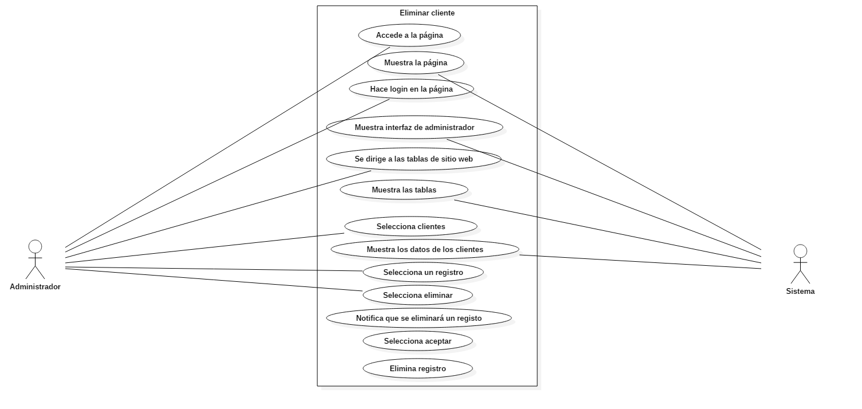

* Datos obligatorios
Descripción
*Id | La aplicación web permite eliminar registros
*Nombre | Bajas clientes
*Req. Funcional | RF_10
*Responsable | RUR
Actualizado por | RUR
*Fecha de creación | 13/08/2017 | Fecha de última actualización: | 13/08/2017

*Actores | Administrador, Sistema
*Descripción | La aplicación web permite eliminar registros
*Evento activador | Oprimir el botón eliminar
*Precondiciones | Que sea el administrador quien realiza las bajas
*Poscondiciones | Se elimina el registro
*Flujo normal | Paso | Actor | Acción
*Flujo normal | 1 | Administrador | Accede la página
*Flujo normal | 2 | Sistema | Muestra la página
*Flujo normal | 3 | Administrador | Hace login
*Flujo normal | 4 | Sistema | Muestra interfaz del administrados
*Flujo normal | 5 | Administrador | Se dirige a las tablas
*Flujo normal | 11 | Administrador | Selecciona una tablas
*Flujo normal | 12 | Sistema | Muestra los registros
*Flujo normal | 13 | Administrador | Selecciona un registro
*Flujo normal | 14 | Sistema | Muestra los datos
*Flujo normal | 15 | Administrador | Selecciona eliminar
*Flujo normal | 16 | Sistema | Notifica que será eliminado
*Flujo normal | 17 | Administrador | Selecciona aceptar
*Flujo normal | 18 | Administrador | Elimina el registro
Incluye | RF_10
*Frecuencia de Uso | Casi siempre
Notas y Asuntos

- CU_012 – Login

* Datos obligatorios
Diagrama del caso de uso
*Id | CU_012
*Nombre | Login
*Req funcional | RF_12
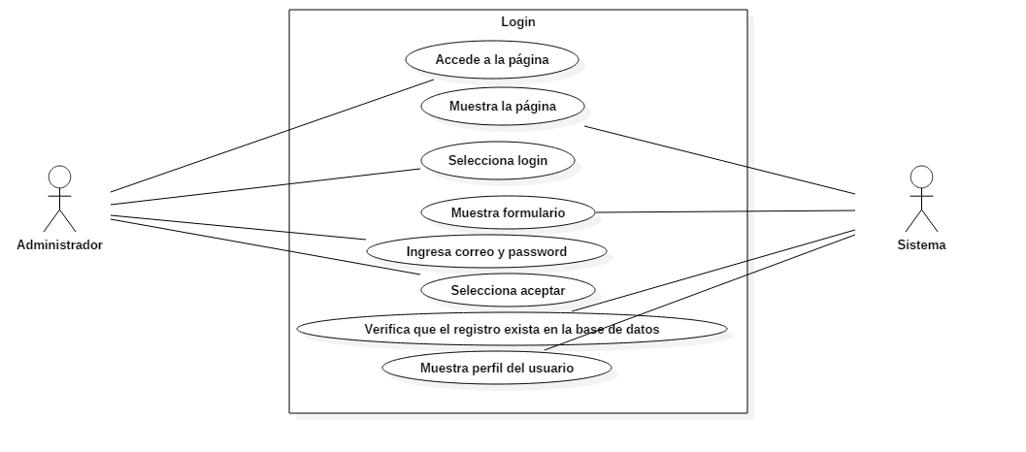

* Datos obligatorios
Descripción
*Id | La aplicación web permite loguearse
*Nombre | Login
*Req. Funcional | RF_12
*Responsable | RUR
Actualizado por | RUR
*Fecha de creación | 13/08/2017 | Fecha de última actualización: | 13/08/2017

*Actores | Administrador, Sistema
*Descripción | La aplicación web permite Loguearse
*Evento activador | Oprimir el botón login
*Precondiciones | Tener una cuenta en el sitio web
*Poscondiciones | Muestra el perfil del usuario
*Flujo normal | Paso | Actor | Acción
*Flujo normal | 1 | Administrador | Accede la página
*Flujo normal | 2 | Sistema | Muestra la página
*Flujo normal | 3 | Administrador | Selecciona login
*Flujo normal | 4 | Sistema | Muestra formulario
*Flujo normal | 5 | Administrador | Ingresa correo y password
*Flujo normal | 6 | Administrador | Selecciona aceptar
*Flujo normal | 7 | Sistema | Verifica que exista el registro
*Flujo normal | 8 | Administrador | Muestra el perfil del usuario
Incluye | RF_10
*Frecuencia de Uso | Casi siempre
Notas y Asuntos

- CU_013 – Agregar empleados

* Datos obligatorios
Diagrama del caso de uso
*Id | CU_013
*Nombre | Agregar empleados
*Req funcional | RF_13
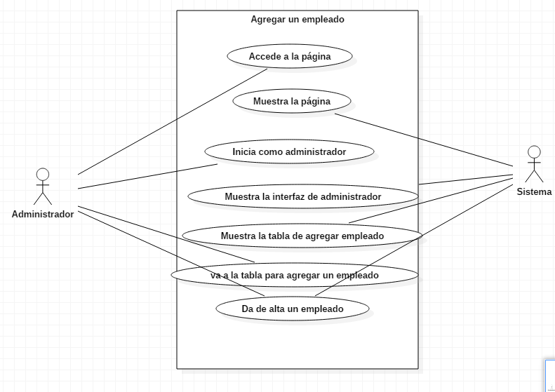

* Datos obligatorios
Descripción
*Id | La aplicación web Agregar un empleado.
*Nombre | Agregar empleados
*Req. Funcional | RF_13
*Responsable | RUR
Actualizado por | RUR
*Fecha de creación | 13/08/2017 | Fecha de última actualización: | 13/08/2017

*Actores | Administrador, Sistema
*Descripción | La aplicación web permite Agregar un empleado
*Evento activador | Oprimir el botón login
*Precondiciones | Ser administrador en la cuenta.
*Poscondiciones | Muestra el perfil del usuario
*Flujo normal | Paso | Actor | Acción
*Flujo normal | 1 | Administrador | Accede la página
*Flujo normal | 2 | Sistema | Muestra la página
*Flujo normal | 3 | Administrador | Se loguea como administrador
*Flujo normal | 4 | Sistema | Muestra la tabla de agregar empleado
*Flujo normal | 5 | Administrador | Da de alta a un empleado
*Flujo normal | 6 | Administrador | Selecciona aceptar
*Flujo normal | 7 | Sistema | Verifica que exista el registro
*Flujo normal | 8 | Administrador | Muestra el perfil del usuario
Incluye | RF_10
*Frecuencia de Uso | Cada que entre un empleado nuevo
Notas y Asuntos

- CU_014 – Agregar cliente

* Datos obligatorios
Diagrama del caso de uso
*Id | CU_014
*Nombre | Agregar cliente
*Req funcional | RF_14
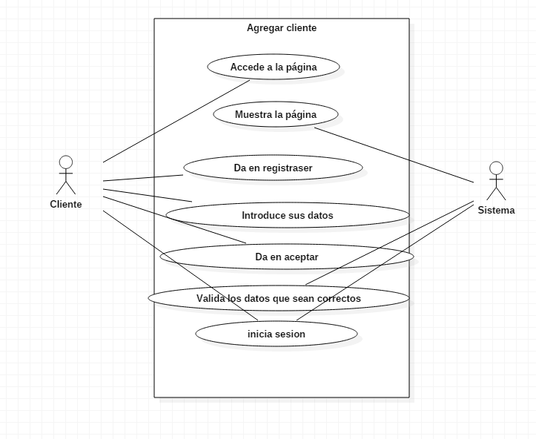

* Datos obligatorios
Descripción
*Id | La aplicación web permite agregar cliente
*Nombre | Agregar cliente
*Req. Funcional | RF_14
*Responsable | RUR
Actualizado por | RUR
*Fecha de creación | 13/08/2017 | Fecha de última actualización: | 13/08/2017

*Actores | Cliente, Sistema
*Descripción | La aplicación web permite agregar cliente
*Evento activador | Oprimir el botón login
*Precondiciones | Tener una cuenta en el sitio web
*Poscondiciones | Muestra el perfil del usuario
*Flujo normal | Paso | Actor | Acción
*Flujo normal | 1 | Cliente | Accede la página
*Flujo normal | 2 | Sistema | Muestra la página
*Flujo normal | 3 | Cliente | Introduce sus datos
*Flujo normal | 4 | Sistema | Verifica
*Flujo normal | 5 | Cliente | Crea cuenta
*Flujo normal | 6 | Cliente | Selecciona aceptar
*Flujo normal | 7 | Sistema | Verifica que exista el registro
*Flujo normal | 8 | Cliente | Muestra el perfil del usuario
Incluye | RF_10
*Frecuencia de Uso | Casi siempre
Notas y Asuntos

- CU_015 – Registrar ventas

* Datos obligatorios
Diagrama del caso de uso
*Id | CU_015
*Nombre | Registrar ventas
*Req funcional | RF_15
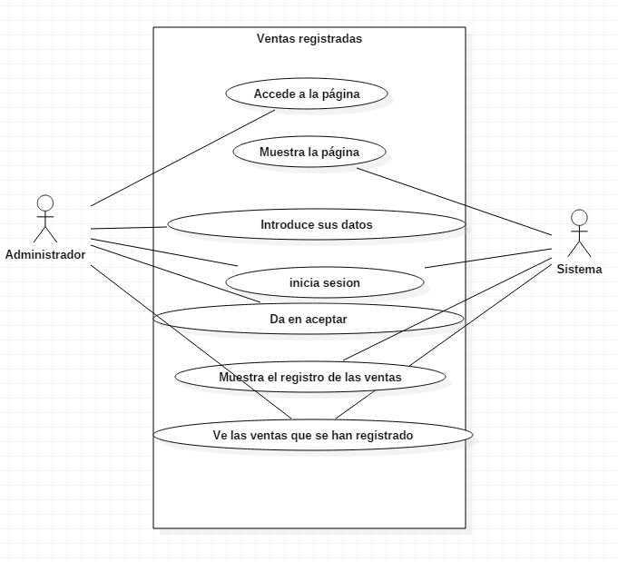

* Datos obligatorios
Descripción
*Id | La aplicación web permite Registrar ventas
*Nombre | Registrar ventas
*Req. Funcional | RF_15
*Responsable | RUR
Actualizado por | RUR
*Fecha de creación | 13/08/2017 | Fecha de última actualización: | 13/08/2017

*Actores | Administrador, Sistema
*Descripción | La aplicación web permite Registrar ventas
*Evento activador | Oprimir el botón login
*Precondiciones | Tener una cuenta en el sitio web
*Poscondiciones | Muestra las ventas
*Flujo normal | Paso | Actor | Acción
*Flujo normal | 1 | Administrador | Accede la página
*Flujo normal | 2 | Sistema | Muestra la página
*Flujo normal | 3 | Administrador | Introduce sus datos de la cuenta
*Flujo normal | 4 | Sistema | Muestra la interfaz de administrador
*Flujo normal | 5 | Administrador | Va a las ventas
*Flujo normal | 6 | Administrador | Ve las ventas registradas
Incluye | RF_10
*Frecuencia de Uso | Casi siempre
Notas y Asuntos

- CU_016 – Alta de un producto

* Datos obligatorios
Diagrama del caso de uso
*Id | CU_016
*Nombre | Alta de un producto
*Req funcional | RF_16
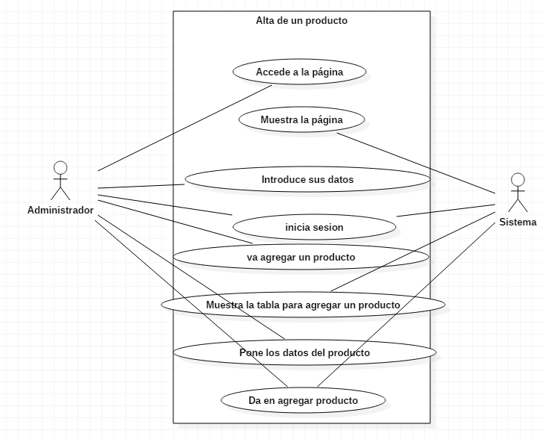

* Datos obligatorios
Descripción
*Id | La aplicación web permite dar de alta un producto
*Nombre | Alta de un producto
*Req. Funcional | RF_16
*Responsable | RUR
Actualizado por | RUR
*Fecha de creación | 13/08/2017 | Fecha de última actualización: | 13/08/2017

*Actores | Administrador, Sistema
*Descripción | La aplicación web permite dar de alta un producto
*Evento activador | Oprimir el botón login, y agregar.
*Precondiciones | Tener una cuenta en el sitio web del lado administrador
*Poscondiciones | Da de alta un producto
*Flujo normal | Paso | Actor | Acción
*Flujo normal | 1 | Administrador | Accede la página
*Flujo normal | 2 | Sistema | Muestra la página
*Flujo normal | 3 | Administrador | Introduce sus datos de la cuenta
*Flujo normal | 4 | Sistema | Muestra la interfaz de administrador
*Flujo normal | 5 | Administrador | Va a la tabla de productos
*Flujo normal | 6 | Administrador | Selecciona un producto para darlo de alta
Incluye | RF_10
*Frecuencia de Uso | Cada semana o cada mes
Notas y Asuntos

- CU_017 – Baja de un producto

* Datos obligatorios
Diagrama del caso de uso
*Id | CU_017
*Nombre | Baja de un producto
*Req funcional | RF_17
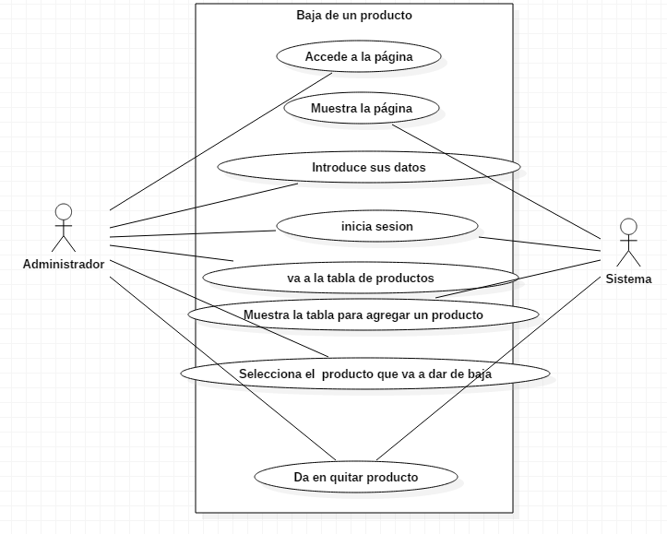

* Datos obligatorios
Descripción
*Id | La aplicación web permite dar de baja un producto
*Nombre | Baja de un producto
*Req. Funcional | RF_17
*Responsable | RUR
Actualizado por | RUR
*Fecha de creación | 13/08/2017 | Fecha de última actualización: | 13/08/2017

*Actores | Administrador, Sistema
*Descripción | La aplicación web permite dar de baja un producto
*Evento activador | Oprimir el botón login
*Precondiciones | Tener una cuenta en el sitio web
*Poscondiciones | Muestra la tabla de los productos
*Flujo normal | Paso | Actor | Acción
*Flujo normal | 1 | Administrador | Accede la página
*Flujo normal | 2 | Sistema | Muestra la página
*Flujo normal | 3 | Administrador | Introduce sus datos
*Flujo normal | 4 | Sistema | Verifica
*Flujo normal | 5 | Administrador | Va a la tabla de productos
*Flujo normal | 6 | Administrador | Selecciona el producto que dará de baja
*Flujo normal | 7 | Sistema | Verifica que exista el registro
*Flujo normal | 8 | Administrador | Da en quitar producto
Incluye | RF_10
*Frecuencia de Uso | Casi siempre o semana
Notas y Asuntos

- CU_018 – Actualizar producto

* Datos obligatorios
Diagrama del caso de uso
*Id | CU_018
*Nombre | Actualizar producto
*Req funcional | RF_18
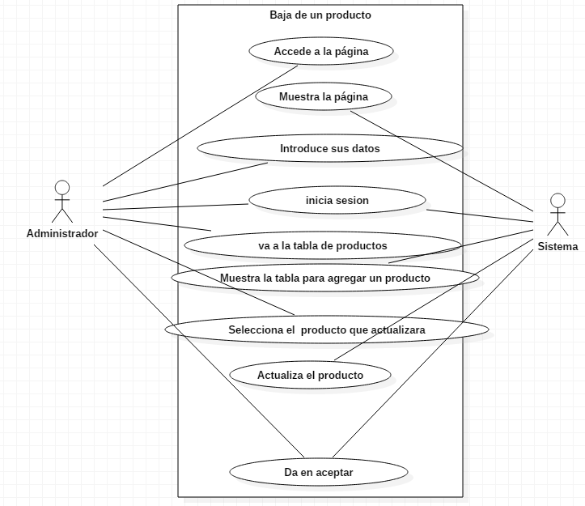

* Datos obligatorios
Descripción
*Id | La aplicación web permite actualizar un producto
*Nombre | Actualizar un producto
*Req. Funcional | RF_18
*Responsable | RUR
Actualizado por | RUR
*Fecha de creación | 13/08/2017 | Fecha de última actualización: | 13/08/2017

*Actores | Administrador, Sistema
*Descripción | La aplicación web permite actualizar un producto
*Evento activador | Oprimir el botón login
*Precondiciones | Tener una cuenta en el sitio web como administrador
*Poscondiciones | Muestra la tabla de los productos
*Flujo normal | Paso | Actor | Acción
*Flujo normal | 1 | Administrador | Accede la página
*Flujo normal | 2 | Sistema | Muestra la página
*Flujo normal | 3 | Administrador | Introduce sus datos
*Flujo normal | 4 | Sistema | Verifica
*Flujo normal | 5 | Administrador | Va a la tabla de productos
*Flujo normal | 6 | Administrador | Selecciona el producto que actualizara
*Flujo normal | 7 | Sistema | El sistema actualiza el producto
*Flujo normal | 8 | Administrador | Da en aceptar
Incluye | RF_10
*Frecuencia de Uso | Por semana
Notas y Asuntos

